**Python Assignment 1**

**Task1_1**

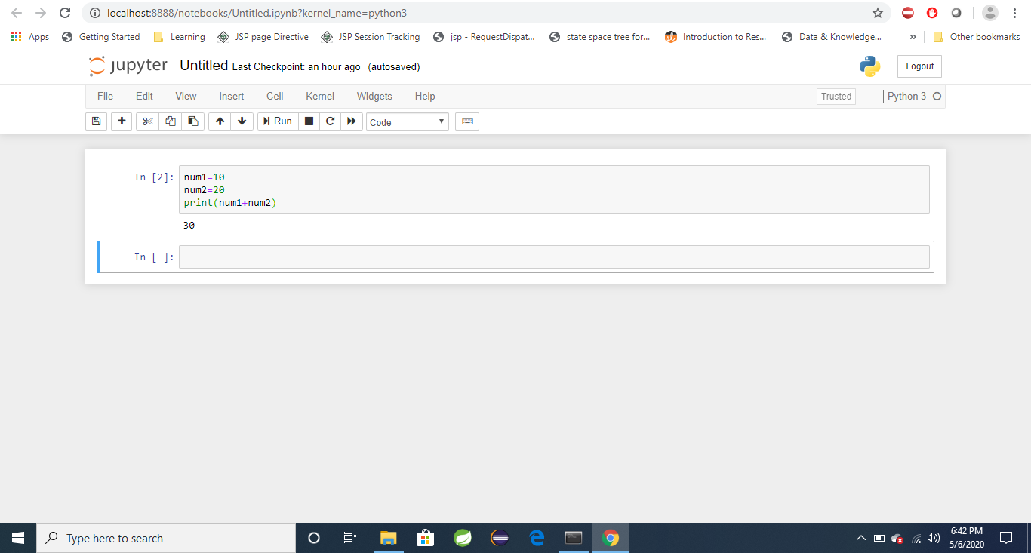

**Task1_2**



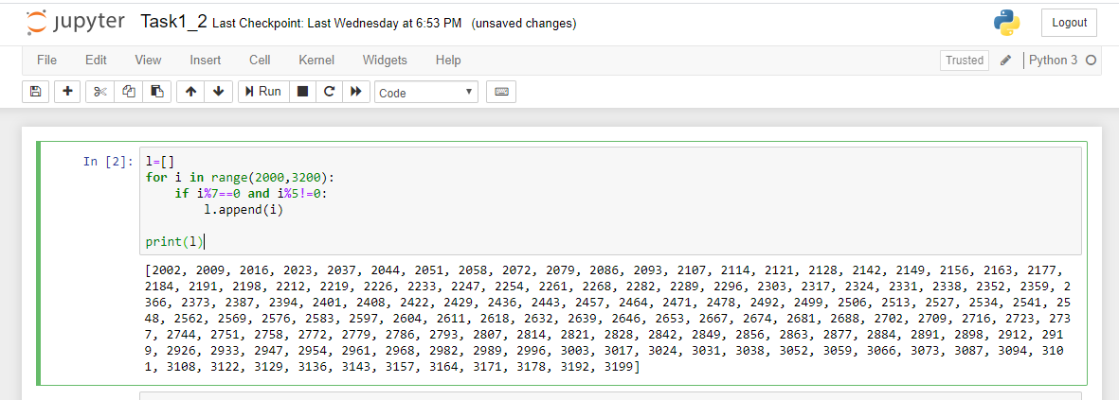

**Task1_3:**



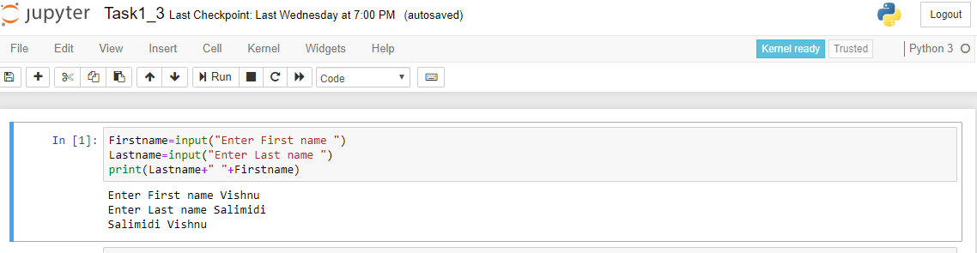

**Task1_4**



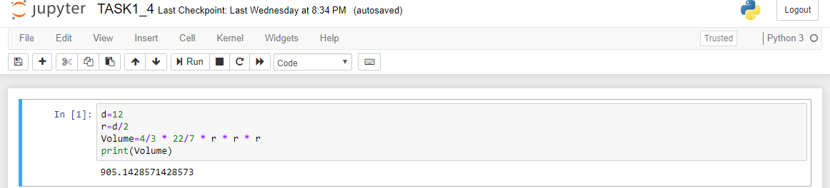

**Task2_1**



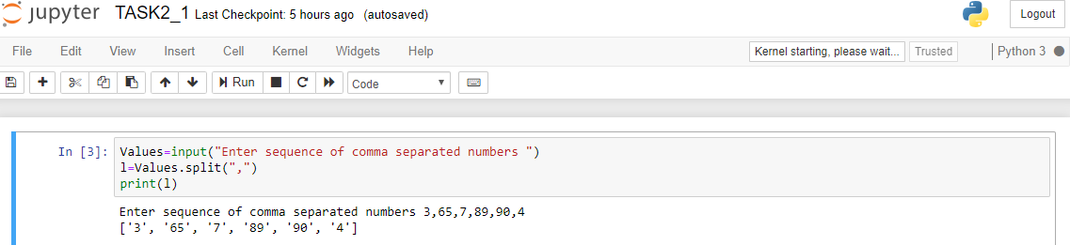

**Task2_2**



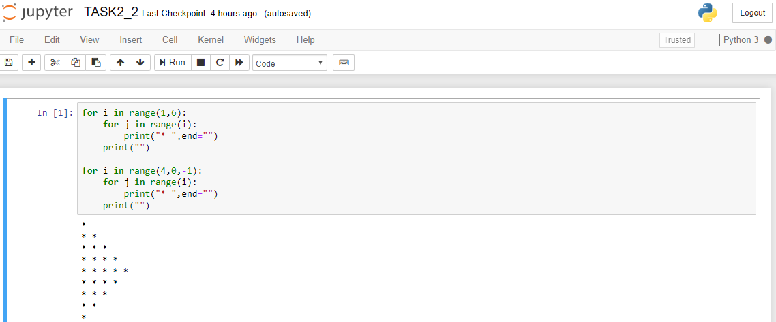

**Task2_3**



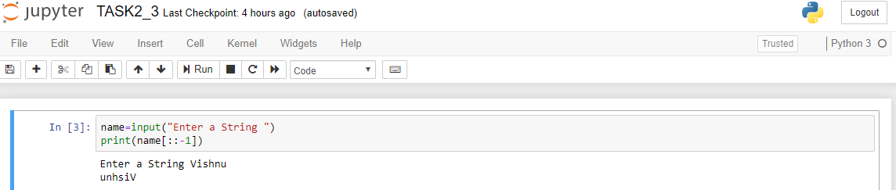

**Task2_4**



